타겟 통과 레이싱 드론 — 영상 기반 표적 좌표 추출 및 비행 궤적
알려진 크기 기반 카메라 거리추정과 3 m 이륙·Bézier 궤적의 SITL 검증

1. 연구 목적
기체 형상을 확정한 뒤, STL 10개 바디·총질량 2 kg(배터리 포함)·T-MOTOR PACER P2207 V3 모터 4개로 Gazebo/PX4 SITL 멀티콥터 모델을 구성하였다. 이 기체는 LiDAR 없이 카메라만 탑재하므로, 표적까지의 거리와 3차원 위치를 영상만으로 구해야 하고, 그 좌표로 PX4가 그대로 추종할 수 있는 연속 궤적을 만들어야 한다.
시뮬레이션 장면은 지름 0.30 m 구형 표적(풍선)을 세계좌표 [0, −40, 10] m(수평거리 40 m, 높이 10 m)에, 드론을 [−2, 0, 0.2] m에 배치하였다. 짐벌 카메라(1280×960, 수평 화각 12°) 영상에서 표적을 검출해 세계좌표를 추정·락하고, 3 m 수직 이륙 후 3차 Bézier 곡선으로 표적에 접근하는 궤적을 생성하여 실제 비행(SITL)에서 좌표 추정 오차, 경로 추종 오차, 표적면 통과 오차를 정량적으로 평가한다. 아울러 기수에 고정 카메라(Pi Camera Module 3 상당)를 추가하고 UI에 짐벌·기체 영상과 3D 경로를 함께 표시한다.
2. 방법
(1) 영상 표적 검출: 프레임을 HSV로 변환해 표적 색 범위(빨강은 H=0/180 경계로 2구간)로 마스크를 만들고, 열림·닫힘 연산 후 외곽 윤곽을 추출한다. 축소 영상은 후보 영역만 찾고 지름은 원본 해상도 윤곽에서 다시 측정하며, 영상 경계에 잘린 윤곽은 지름을 알 수 없으므로 제외한다. 타원 피팅의 축비, 원형도 C, 채움비(≥0.55)로 원형 표적만 남기고 타원 중심 (u, v)와 지름 d_px를 얻는다. 검출 후 짐벌은 표적을 영상 중심에 오도록 yaw/pitch를 비례 제어한다.
$$C=\frac{4πA}{P^{2}}≥0.6, d_{px}=\frac{a+b}{2}+1, \frac{a}{b}≥0.8$$
(2) 픽셀 → 거리·시선: 왜곡 보정된 CameraInfo의 f_x, f_y, c_x, c_y와 알려진 표적 지름 D_b = 0.30 m로 거리 r을 구하고(작은 시야각 근사), 픽셀을 광학좌표계(x=오른쪽, y=아래, z=전방)의 시선 벡터로 바꾼다.
$$r=\frac{D_{b}f}{d_{px}}, f=\frac{f_{x}+f_{y}}{2}, \tilde{b_{C}}={\left[\frac{u−c_{x}}{f_{x}}, \frac{v−c_{y}}{f_{y}}, 1\right]}^{T}$$
(3) 시선 → 세계좌표: 영상 노출 시각 t_e의 카메라 TF(짐벌 각도 포함)로 회전 R_WC와 광학 원점 t_WC를 얻어 세계좌표(ENU)를 계산한다. 노출 시각 TF가 없거나 보정·프레임·신선도 검사에 실패하면 좌표를 제어 입력으로 승인하지 않으며, Gazebo 정답 좌표는 계산에 사용하지 않는다.
$$p_{W}=t_{WC}\left(t_{e}\right)+rR_{WC}\left(t_{e}\right)\hat{b_{C}}, \hat{b_{C}}=\frac{\tilde{b_{C}}}{\left\|\tilde{b_{C}}\right\|}$$
(4) 정적 좌표 누적: 표적이 정지해 있으므로 관측 z_k를 정보 필터로 누적한다(λ=1). 측정 공분산은 시선 방향 σ_r과 수직 방향 σ_⊥로 나누고, 크기·초점거리·짐벌 영점 등 공통 오차는 별도 하한으로 더해 반복 관측으로 0이 되지 않게 한다. χ² 게이트(16.27)로 이상치를 거르고 연속 거부 시 초기화한 뒤, 유효 좌표를 UI에서 락한다.
$$Λ_{k}=λΛ_{k−1}+R_{k}^{−1}, η_{k}=λη_{k−1}+R_{k}^{−1}z_{k}, \hat{p_{k}}=Λ_{k}^{−1}η_{k}$$
(5) 비행 궤적: 출발점 H에서 x·y를 유지한 채 3 m 수직 상승(L = H + 3e_z)한 뒤, 락 좌표 Ĝ로 향하는 3차 Bézier를 생성한다. 안쪽 제어점을 L 위쪽(h = min(4, (G_z − L_z)/2))에 두어 B′(0)가 수직, B″(0) = 0이 되므로 이륙 구간과 곡선이 위치·속도·가속도 연속(C2)으로 이어지고, 목표 높이에서는 끝 접선이 수평이 된다.
$$B\left(u\right)={\left(1−u\right)}^{3}P_{0}+3{\left(1−u\right)}^{2}uP_{1}+3\left(1−u\right)u^{2}P_{2}+u^{3}P_{3}, P_{0}=L=H+3e_{z}, P_{1,2}=L+\left(1,2\right)he_{z}, P_{3}=\hat{G}$$
(6) 시간 함수와 운동 제한: 경로 매개변수 u를 5차 Bernstein 시간함수로 진행시키고(연결부 0.35 m/s, 양 끝 ü = 0), 합성 미분의 Bernstein 제어점 상계가 속도 1.35 m/s, 가속도 0.42 m/s², 저크 1.2 m/s³(제한값의 90/70/100 %)를 만족할 때까지 구간 시간 T를 늘린다. 비교용으로 같은 조건의 직각 경로(H→L→C→G) 계획시간도 계산한다.
$$u\left(τ\right)=\sum_{j=0}^{5}{β_{j}\left({5 \atop j}\right){\left(1−τ\right)}^{5−j}τ^{j}}, v=B^{′}\dot{u}, a=B^{″}{\dot{u}}^{2}+B^{′}\ddot{u}$$
(7) 좌표 정합과 추종: 지상 정지 중 MAVROS 로컬 위치 평균으로 FCU 원점 o_W를 구해 계획 PVA를 FCU NED로 변환하고, MAVROS → PX4 위치·자세·각속도 제어 → Gazebo 로터 힘으로 비행한다. 도달 판정은 EKF 기준 오차와 속도 조건을 1 s 이상 유지하는 것이며, 평가는 Gazebo 실제 위치와 표적 정답으로 따로 계산한다. 기수 카메라는 t_BC = (0, 0, 0.1997) m 고정 TF로 장착하고, UI는 검출 주석 영상이 없거나 250 ms 이상 지연되면 원본 영상으로 전환한다.
$$p_{N}=R_{NW}\left(p_{W}−o_{W}\right), o_{W}=H_{W}−\frac{1}{n}\sum_{k=1}^{n}{p_{ENU,k}}, \left\|p−\hat{G}\right\|<0.25 m, \left\|v\right\|<0.2 m/s$$
3. 결과
최종 시험(terminal04, 1회 비행, telemetry 1,584행)에서 영상으로 락한 표적 좌표는 정답과 0.114 m 차이로, 수평 40 m 거리 대비 약 0.3 %였다. 수직 이륙 연결 높이는 EKF 3.008 m / Gazebo 3.053 m로 계획 3 m와 일치하였고, 경로 추종 RMSE는 EKF 0.133 m / Gazebo 0.233 m(최대 0.283 m / 0.574 m)였다. 표적면 교차 오차는 EKF 기준 0.080 m, Gazebo 실제 궤적 기준 0.135 m로 표적 중심을 통과한 뒤 약 2.9 m 뒤에서 대기하였으며, 이륙부터 도달까지 74.05 s, 최대 기울기는 1.38°(EKF) / 0.92°(Gazebo)였다.
같은 출발·목표·제한 조건에서 Bézier 경로의 계획시간은 68.36 s로 직각 경로(71.77 s)보다 3.4 s 짧았다(계획 비교). 이전 전체 비행(stl_pacer_05)에서는 실제 최대 가속도가 0.81 m/s²로 설정 0.6 m/s²를 넘었고, 도달 후 Gazebo 실제 위치와 락 목표 사이 오차가 0.29 m로 0.25 m 기준을 넘었다. 기수 카메라는 640×360, 14.93 Hz(f_x = f_y = 492.76 px)로 수신되었으나 직립 기체에서 광축이 위를 향해 비행 중 표적 확인은 0회(최소 광축 각 75.96°)였다. 모든 수치는 시뮬레이션 단일 실행 결과이다.
(1) 비행 결과 — trial04 계획 경로와 EKF·Gazebo 궤적: 3차원 경로, 수평 궤적, 수직 이륙→곡선→통과 후 대기, EKF 추종 오차
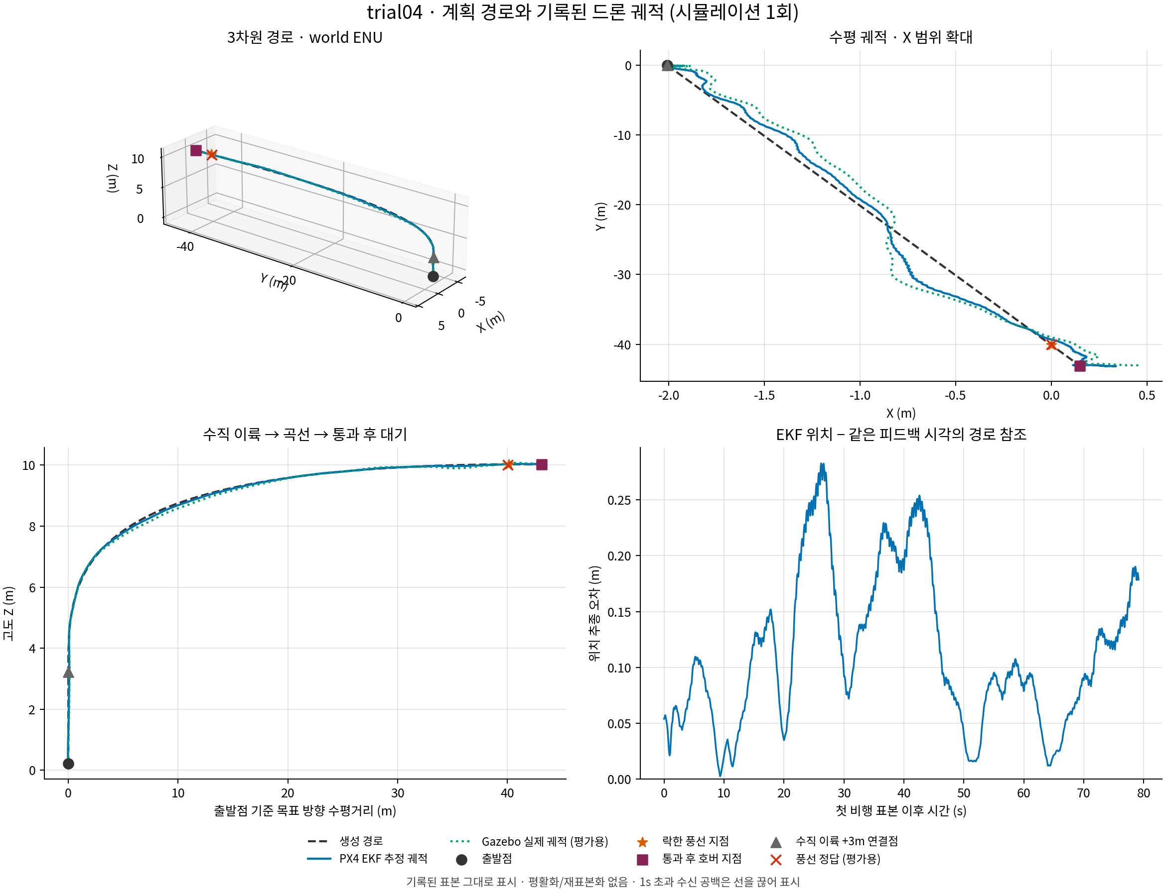
(4) 결론
단일 카메라 영상의 HSV 원형 검출과 알려진 크기 거리추정, 노출 시각 TF 변환으로 40 m 떨어진 표적 좌표를 0.11 m 오차로 추출하였고, 3 m 수직 이륙과 C2 연속 Bézier·5차 시간함수 궤적으로 표적면을 0.14 m 오차로 통과하였다. 다음 단계로 실제 가속도 제한 초과와 EKF–실제 위치 차이를 줄이는 추종 튜닝, 경로 접선 yaw 정렬과 기수 카메라 기반 종말 유도, 실물 카메라 보정 및 반복 시험을 진행한다.

◉ 작성자 왕세영
◉ 작성일자 2026.10.27

